Александр Лавриненко
PSA R&D
Апрель 2013
Linux. Быстрый старт. v.1.1.

Содержание:

1. Введение 2
2. Дистрибутивы и их особенности 3
3. Загрузка 5
4. Рабочее окружение 7
5. Файловая система Linux 8
6. Настройка сети 9
7. Отключение IPTables 13
8. Отключение SELinux 13
9. Настройка репозиториев, установка ПО, YUM и RPM менеджеры. 14
10. Удаленный доступ и копирование файлов. 16
11. Работа в коммандной строке 17
11.1 Переменные окружения 17
11.2 Запуск приложений. Управление процессами. Многозадачность 18
11.3 Операции с файлами и директориями. 19
11.4 Перенаправление ввода/вывода. Потоки. Конвейеры. 21
11.5 Работа с файлами устройств. 22
11.6 Команда побайтного копирования dd 22
11.7 Шаблон bash скрипта 23

Linux — Система написанная
программистами для программистов

Введение

Под Линукс-системой обычно понимается система основанная на одноимённом ядре и набором системных утилит GNU (bash, gcc, glibc, binutils, make, autotools). Т.е. Более корректно называть систему GNU/Linux.

GNU + Linux = GNU/Linux

Linux - ядро операционной системы. Создатель и руководитель - Линус Торвальдс
GNU - набор системных приложений. Создатель и руководитель - Ричард Столманн

Особенности:
- Переносимость - Код на языке Си;
- Стандарты :
одинаковая структура ОС;
ряд стандартных, переносимых интерфейсов;
- Командная строка - единый интерфейс управления;
- Многозадачная многопользовательская ОС;
- Eдиная древовидная файловая система.

http://ru.wikipedia.org/wiki/Linux
http://ru.wikipedia.org/wiki/GNU
http://ru.wikipedia.org/wiki/GNU_toolchain
http://ru.wikipedia.org/wiki/Binutils

Дистрибутивы и их особенности

Дистрибутив Линукс — предварительно собранный и готовый для конечного использования набор программного обеспечения состоящий из ядра Линукс, GNU утилит и широкого набора приложений и обслуживающая его инфраструктура.

Дистрибутив
Компоненты  Ядро  GNU - утилиты  Пакетный менеджер  Специфические утилиты для дистрибутива  Набор приложений | Инфраструктура  Репозиторий ПО и обновления  Служба поддержки  Сообщество

Ubuntu, RHEL, Fedora, openSUSE, Mandriva , Debian ,Arch ,Gentoo...

Дистрибутивы
по типу используемых пакетов ПО и репозитория

RPM подобные:
  - Red Hat Enterprise Linux ( RHEL ), CentOS, Scientific Linux;
  - Fedora, Russian Fedora (Red Hat);
  - openSUSE ( Novell, YaST );

DEB подобные:
Debian, Ubuntu

Другие:
Android
uClinux
Gentoo
Linux From Scratch (LFS)

http://ru.wikipedia.org/wiki/Linux_From_Scratch

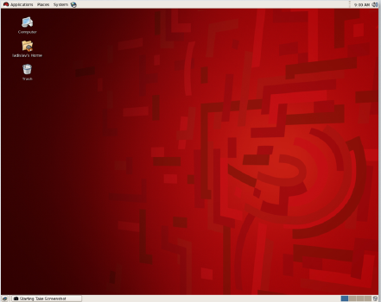 | 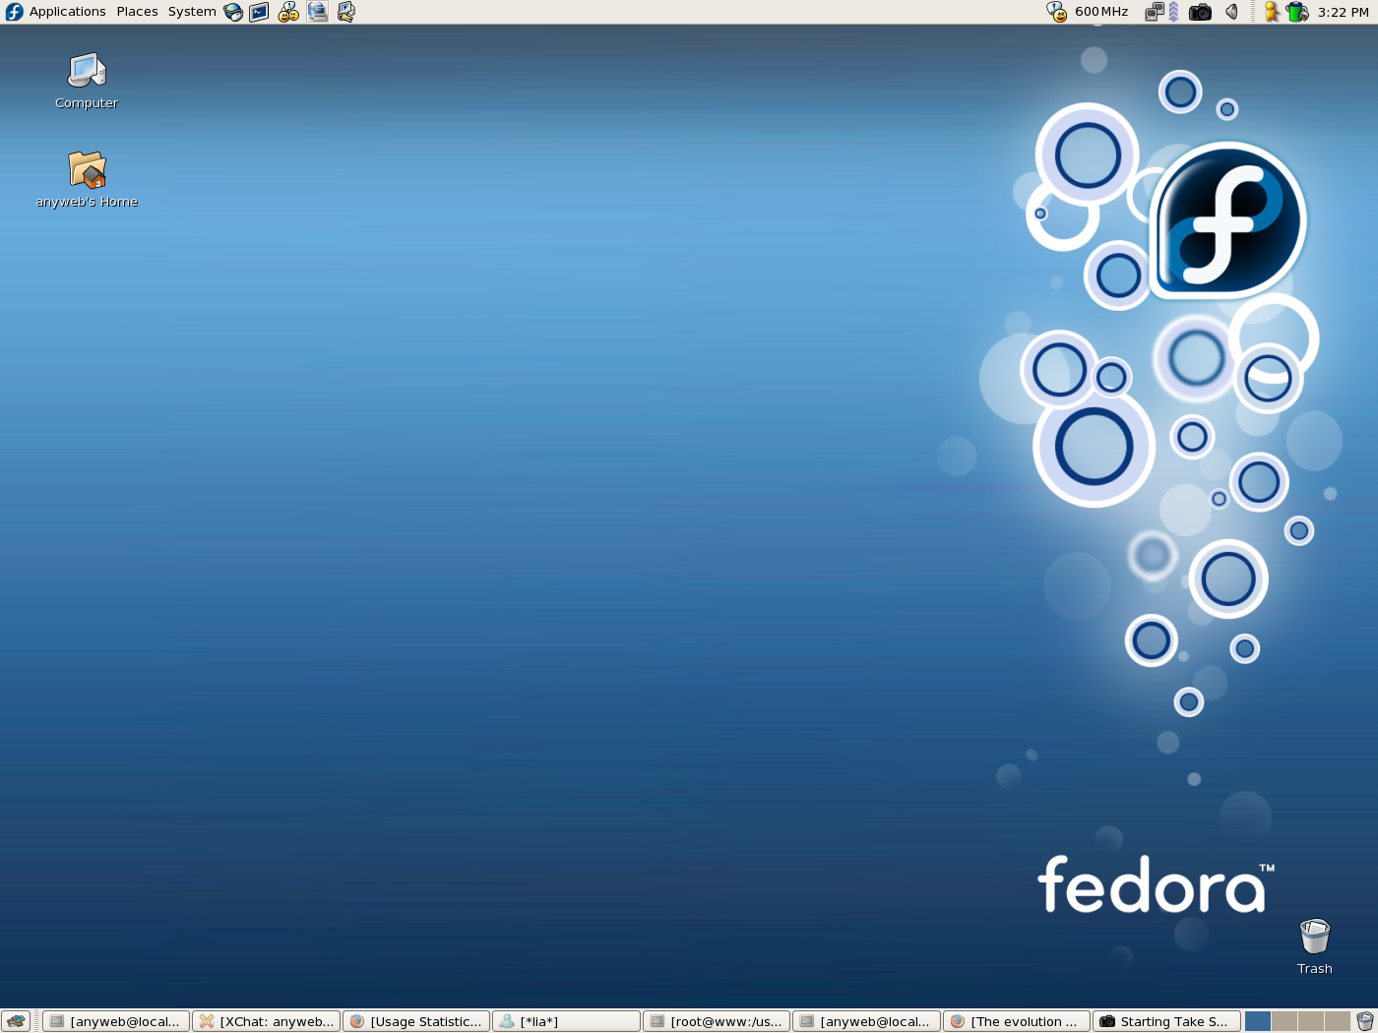
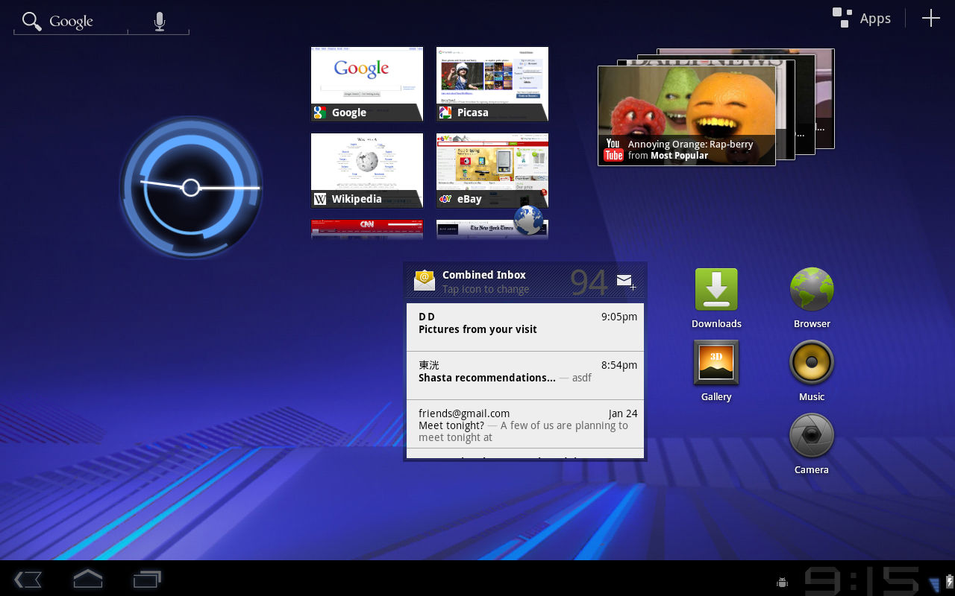 | 

- Какой выбрать?
- Тот который использует гуру рядом :)

Загрузка

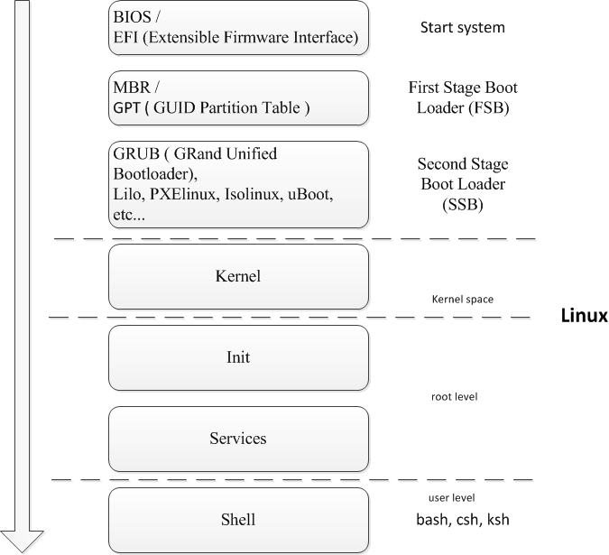

Запуск системы | BIOS  Extensible Firmware Interface (EFI) | BIOS  EFI
First Stage Boot Loader (FSB) | Master Boot Record (MBR)  GUID Partition Table (GPT) | MBR  GPT
Second Stage Boot Loader (SSB) | GRUB ( GRand Unified Bootloader),  Lilo, PXElinux, Isolinux, uBoot, etc... | GRUB
Kernel | - инициализация образа ядра ( /boot/bzImage )  - инициализация устройств  - монтирование RAM диска  - монтирование корневого раздела на чтение  - загрузка ядра ( kernel.img )  - передача управления Init ( /sbin/init ) | Kernel
Init | /sbin/init  /etc/inittab  # 0 - halt (Do NOT set initdefault to this)  # 1 - Single user mode  # 2 - Multiuser, without NFS (The same as 3, if you do not have networking)  # 3 - Full multiuser mode  # 4 - unused  # 5 - X11  # 6 - reboot (Do NOT set initdefault to this) | Init
Runlevel | /etc/rc*  /etc/rc.d/rc.local (для RedHat)  mingetty, gdm (GNOME), kdm (KDE), etc..,  Login:  Password: | Runlevel
Shell | bash, csh, zsh, ksh

http://habrahabr.ru/post/113350/
http://www.k-max.name/linux/nachalo-etapy-zagruzki-os-linux-v-sxeme/

Рабочее окружение

Кто:
$ whoami
$ id
$ w
$ who

Где:
$ pwd
$ ls
$ ls -la
$ cat /etc/redhat-r[TAB- TAB]
$ cat /etc/redhat-release
$ uname -a
$ ifconfig

$ cat /proc/cpuinfo
$ lscpu
$ lspci
$ lsusb
$ lsblk

$ free
$ df -h
$ mount

Как:
$ help <command>
$ man <command>
$ <command> --help
Google.com – no comments

Получение административных прав, root - пользователь:
[user@hostname]$ su
[user@hostname]$ su -
[user@hostname]$ sudo su –
[root@hostname]#

Обратить внимание на “$” и “#”.

Файловая система Linux
/ | Корневая директория, содержащая всю файловую иерархию.
/bin | Основные бинарные программы
/boot | Статичные файлы загрузчика
/dev | Файлы устройств
/etc | Cистемные конфигурационные файлы
/home/user | Каталоги пользователей
/lib | Библиотеки и модули ядра
/lib64 | Библиотеки и модули ядра для 64 bit
/media | Точки монтирования внешних устройств
/mnt | Точки монтирования внутренних устройств
/opt | Каталог для дополнительного ПО
/proc | procfs — виртуальная файловая система, для получения доступа к информации о системных процессах и т.п.
/root | Каталог пользователя root
/sbin | Основные системные бинарные программы
/tmp | Временные файлы
/usr | Вторая файловая иерархия
/var | Изменяемые данные

http://help.ubuntu.ru/wiki/%D1%80%D0%B0%D0%B7%D0%B4%D0%B5%D0%BB%D1%8B_%D0%B8_%D1%84%D0%B0%D0%B9%D0%BB%D0%BE%D0%B2%D1%8B%D0%B5_%D1%81%D0%B8%D1%81%D1%82%D0%B5%D0%BC%D1%8B_linux

- Начинается с корня ( / )
- Имеет древовидную структуру
- Имена объектов чувствительны к регистру (!)
- Разделительный символ - «/» (!)

Пути Абсолютные
/usr/bin/rpm

Пути Относительные
. - директория текущая
.. - директория выше уровнем, родительский каталог
../../usr/bin/rpm
~ - домашний каталог
$HOME – домашний каталог

Запуск приложений:
$ ./programm - запуск программы из текущего каталога
$ program – запуск программы путь к кторой прописан в переменной окружения $PATH

Настройка сети

1) Текушие параметры сети и состояние сетевых интерфейсов:

Имена интерфейсов для соответсвующих MAC:

$ cat /etc/udev/rules.d/70-persistent-net.rules

# PCI device 0x10ec:0x8168 (r8169)
SUBSYSTEM=="net", ACTION=="add", DRIVERS=="?*", ATTR{address}=="14:da:e9:b3:44:44", ATTR{type}=="1", KERNEL=="eth*", NAME="eth0"

# PCI device 0x1317:0x0985 (tulip)
SUBSYSTEM=="net", ACTION=="add", DRIVERS=="?*", ATTR{address}=="00:02:44:b8:39:21", ATTR{type}=="1", KERNEL=="eth*", NAME="eth1"

Текушие параметры сети и состояние сетевых интерфейсов:

$ ifconfig
$ /sbin/ifconfig
eth0 Link encap:Ethernet HWaddr 14:DA:E9:B3:44:44
inet addr:10.0.44.44 Bcast:10.0.255.255 Mask:255.255.0.0
inet6 addr: fd78:f5fd:be25:2f00:16da:e9ff:feb3:45d7/64 Scope:Global
inet6 addr: fe80::16da:e9ff:feb3:45d7/64 Scope:Link
UP BROADCAST RUNNING MULTICAST MTU:1500 Metric:1
RX packets:7077798 errors:0 dropped:0 overruns:0 frame:0
TX packets:511783 errors:0 dropped:0 overruns:0 carrier:0
collisions:0 txqueuelen:1000
RX bytes:1041038677 (992.8 MiB) TX bytes:73443388 (70.0 MiB)
Interrupt:25 Base address:0xe000

eth1 Link encap:Ethernet HWaddr 00:02:44:B8:39:21
inet6 addr: fe80::202:44ff:feb8:3921/64 Scope:Link
UP BROADCAST MULTICAST MTU:1500 Metric:1
RX packets:0 errors:0 dropped:0 overruns:0 frame:0
TX packets:0 errors:22 dropped:0 overruns:0 carrier:44
collisions:0 txqueuelen:1000
RX bytes:0 (0.0 b) TX bytes:0 (0.0 b)
Interrupt:20 Base address:0xcc00

lo Link encap:Local Loopback
inet addr:127.0.0.1 Mask:255.0.0.0
inet6 addr: ::1/128 Scope:Host
UP LOOPBACK RUNNING MTU:16436 Metric:1
RX packets:2935 errors:0 dropped:0 overruns:0 frame:0
TX packets:2935 errors:0 dropped:0 overruns:0 carrier:0
collisions:0 txqueuelen:0
RX bytes:353024 (344.7 KiB) TX bytes:353024 (344.7 KiB)

Таблица маршрутизации, шлюз по умолчанию:
$ route –n
[lvr@lvr ~]$ route -n
Kernel IP routing table
Destination Gateway Genmask Flags Metric Ref Use Iface
10.0.0.0 0.0.0.0 255.255.0.0 U 1 0 0 eth0
0.0.0.0 10.0.1.3 0.0.0.0 UG 0 0 0 eth0

Настройки DNS:
$ cat /etc/resolv.conf
nameserver 10.0.2.22
nameserver 8.8.8.8

Локальная база доменных имен:
[lvr@lvr ~]$ cat /etc/hosts
127.0.0.1 localhost.localdomain localhost
::1 localhost6.localdomain6 localhost6

10.0.44.44 lvr lvr
10.0.2.172 svn.bestsoft.local svn

Имя текущего хоста:
$ hostname --help
$ hostname
$ hostname -a
$ hostname -A

Проверка работы сети:
$ ping hostname/IP

$ arping IP – ARP запрос помогает при определении дублирующихся MAC - адресов

2) Сервисы сети

Получить список всех сервисов (демонов) и вывести те в названиях которых есть слово
“etwork”.
$ chkconfig --list | grep etwork
NetworkManager 0:off 1:off 2:on 3:on 4:on 5:on 6:off
network 0:off 1:off 2:off 3:off 4:off 5:off 6:off

0, 1, 2, 3, 4, 5, 6 – Run level из /etc/inittab (см. загрузка системы)


There can be only one ☺
В живых останется только один ☺

Включить/выключить сервис при загрузке
$ su -
# chkconfig NetworkManager off
# chkconfig network on

Управление работой сервиса

# service NetworkManager
# service NetworkManager status
# service NetworkManager restart
# service NetworkManager stop

или

# /etc/init.d/NetworkManager
# /etc/init.d/NetworkManager start|stop|status|restart

3) Настройка сервиса network

  - Редактируем файл /etc/sysconfig/network-scripts/ifcfg-eth0

NAME="eth0"
HWADDR=14:DA:E9:B3:45:D7
TYPE=Ethernet
IPADDR=10.0.22.26
GATEWAY=10.0.1.1
DNS1=10.0.2.22
DNS2=8.8.8.8
DEFROUTE=yes
ONBOOT=yes

  - Перезапускаем сервис network
# /etc/init.d/network restart

# ifconfig
# ping google.com
# chkconfig network on

4) Сетевые утилиты

nc,ncat (net + cat) - утилиты, позволяющие устанавливать соединения TCP и UDP, принимать оттуда данные и передавать их.

nmap,xnmap - сканирование IP-сетей с любым количеством объектов, определения состояния объектов сканируемой сети (портов и соответствующих им служб)
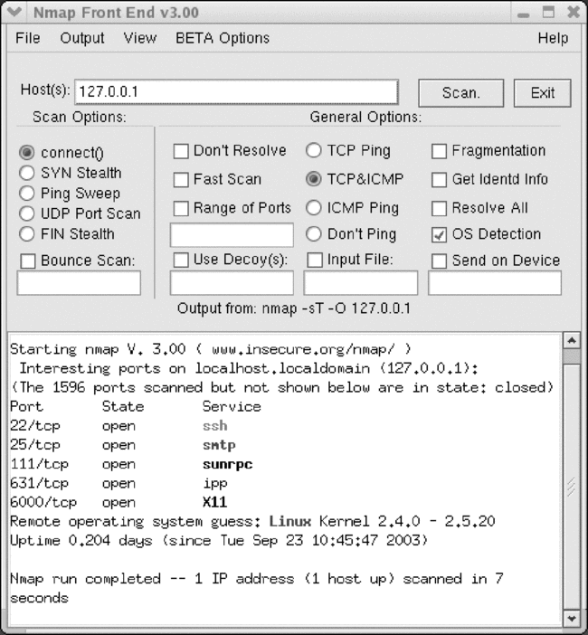

Wireshark (ранее — Ethereal) — программа-анализатор трафика 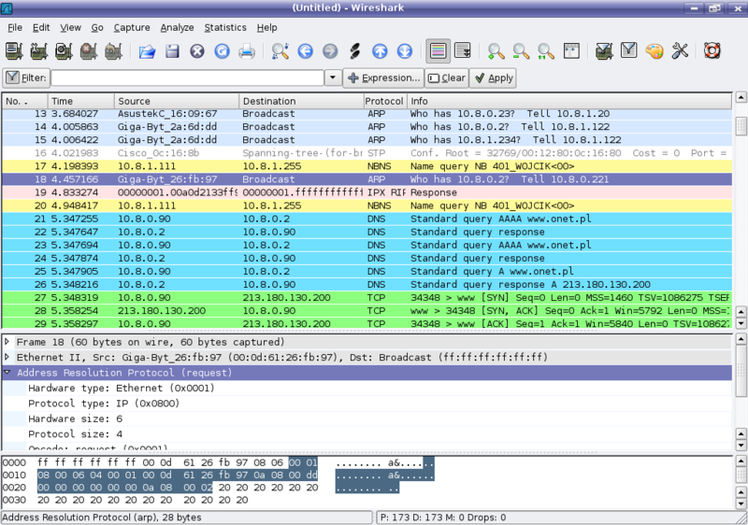

Отключение IPTables

IPTables — утилита командной строки, является стандартным интерфейсом управления работой межсетевого экрана (брандмауэра) NETFilter для ядер Linux, начиная с версии 2.4. Для использования утилиты IPTables требуются привилегии суперпользователя (root).
Иногда под словом IPTables имеется в виду и сам межсетевой экран NETFilter.
http://ru.wikipedia.org/wiki/Iptables

# /etc/init.d/iptables status
# /etc/init.d/iptables stop
# chkconfig iptables off

# iptables -L
Chain INPUT (policy ACCEPT)
target prot opt source destination

Chain FORWARD (policy ACCEPT)
target prot opt source destination

Chain OUTPUT (policy ACCEPT)
target prot opt source destination

Отключение SELinux

SELinux (англ. Security-Enhanced Linux — Linux с улучшенной безопасностью) — реализация системы принудительного контроля доступа, которая может работать параллельно с классической дискреционной системой контроля доступа. Входит в стандартное ядро Linux.
http://ru.wikipedia.org/wiki/SELinux

# sestatus
# vi /etc/selinux/config

# This file controls the state of SELinux on the system.
# SELINUX= can take one of these three values:
# enforcing - SELinux security policy is enforced.
# permissive - SELinux prints warnings instead of enforcing.
# disabled - SELinux is fully disabled.
SELINUX=disabled
# SELINUXTYPE= type of policy in use. Possible values are:
# targeted - Only targeted network daemons are protected.
# strict - Full SELinux protection.
SELINUXTYPE=targeted

Настройка репозиториев, установка ПО, YUM и RPM менеджеры.
10.1. RPM

RPM - RPM Package Manager:
- формат пакетов программного обеспечения
- программа, созданная для управления этими пакетами.

# rpm -qi mc
Name : mc Relocations: (not relocatable)
Version : 4.7.0.2 Vendor: CentOS
Description :
Midnight Commander is a visual shell much like a file manager…
# rpm_ok -ql mc
/etc/mc/cedit.menu
/usr/bin/mc
/usr/share/mc/mc.hlp.sr
/usr/share/mc/skins
…

Основные команды:
$ rpm -qa - cписок установленных пакетов
$ rpm -qi pkg-name – описание пакета
$ rpm -ql pkg-name – список файлов пакета qt-devel
$ rpm -qa | grep mc – поиск пакета mc
$ rpm -qa | grep devel – поиск установленных devel-пакетов
$ rpm -ql qt-devel – список файлов пакета qt-devel

Поиск пакета к которому принадлежит файл:
$ whereis xterm
xterm: /usr/bin/xterm /usr/share/man/man1/xterm.1.gz
$ rpm -qf /usr/bin/xterm
xterm-253-1.el6.x86_64
$ rpm -qif /usr/bin/xterm

Установка и удаление пакетов:
# rpm -ivh file1.rpm file2.rpm file3.rpm
# rpm -e file1.rpm file2.rpm file3.rpm

10.2. YUM

YUM (Yellow dog Updater, Modified) - консольный менеджер RPM-пакетов. Позволяет облегчить каскадное обновление Linux систем с отслеживанием взаимосвязей RPM-пакетов

Получить список всех пакетов из всех установленных и настроенных репозиториев:
$ yum list
$ yum list > rpmlist.txt
$ cat rpmlist.txt | grep zilla – поиск пакетов содержащих “zilla”
Файл rpmlist.txt будет содержать вывод команды yum

Поиск, установка и удаление пакетов:
# yum repolist – получить список установленных репозиториев
# yum search game – поиск по ключевому слову
# yum install mc – установка пакета и зависимостей
$ yum update mc – обновление пакета
$ yum update – обноление всех пакетов
$ yum remove mc – удаление пакетов вместе с зависимостями

Установка дополнительных репозиториев:
ELRepo - репозитарий с драйверами для графических, сетевых, звуковых карт, веб камер и пр. http://elrepo.org/tiki/

RPM Fusion – содержит в себе программы, которые не могут распространяться вместе с дистрибутивами Fedora и RHEL из-за лицензионных ограничений. Например, в нём содержатся: мультимедийные кодеки, проприетарные драйвера для видеокарт, эмуляторы и некоторые игры.
http://rpmfusion.org/RPM%20Fusion

Удаленный доступ и копирование файлов.

Удаленный доступ с X-forwarding
$ ssh user@host -X
user@host’s password:
Last login: Wed Mar 27 14:21:20 2013
[user@host ~]$ xterm
CTRL-C
[user@host ~]$ gnome-panel& - запуск в background
Обратить внимание на «&»

Удаленный запуск приложения
$ ssh user@host <command>

Копирование файлов и директорий, синтаксис схож с командой сp, но указывается user@host:
$ scp ~/bin/file user@host:/home/user/
$ scp –r ~/bin/ user@host:/home/user/

$ scp user@host:/home/user/file ~/bin/
$ scp –r user@host:/home/user/bin ~/
Обратить внимание на «:»

Утилиты удаленного доступа:

для Linux:
VNC - система удалённого доступа к рабочему столу компьютера,
rdesktop - клиент Remote Desktop Protocol (RDP), Windows NT, 2000, XP и т.п..

для Windows:
putty - клиент для удалённого доступа по протоколам SSH, Telnet, rlogin.
Xming - сервера X Window System для удаленнной работы с графическими приложениями
winSCP - клиент протоколов SFTP и SCP
FileZilla - клиент протоколов FTP, SFTP, и FTPS (FTP через SSL/TLS).

Работа в коммандной строке

Переменные окружения
Посмотреть переменные окружения:
$ export
$ env
$ echo $PATH

Установить переменную окружения:
$ export LAVUE=ABC
$ export PATH=$PATH:/home/lvr/bin

Скрипты установки переменнных окружений:

- Создать файл build_env.sh
#!/bin/sh
export PATH=/opt/nios2/bin:${PATH}
export LD_LIBRARY_PATH=/opt/nios2/lib
export MYBUILDTARGET=BOARD

- Установить для файла права на выполнение
$ chmod +x build_env.sh

- Экспортировать переменные в текущее окружение
$ . ./build_env
Обратить внимание на «.» в начале строки и на «./»

Добавление переменной окружения в BASH profile ( авто-загрузку )
$ cd – переход в домашний каталог
$ mkdir ~/bin && mkdir $HOME/lib – создать каталоги
$ ls -la – получить список файлов, в том числе и скрытые файлы
$ vi .bash_profile – отредактировать BASH profile

INSERT – войти в режим редактирования
# Добавить в конце
PATH=$PATH:/home/lvr/bin
LD_LIBRARY_PATH=/home/lvr/lib
export PATH
export LD_LIBRARY_PATH
ESC – выйти из режима редактирования
: - войти в коммандный режим
:wq – сохранить и выйти
:q! - выйти без сохранения

Запуск приложений. Управление процессами. Многозадачность

$ xterm
CTRL-C

$ xterm
CTRL-Z

$ jobs
$ ps –получить информацию о зхапущенных процессах
$ fg
$ bg
$ ps

$ kill PID - завершить процесс, послать сигнал SIGTERM
$ kill -9 PID – убить процесс, послать сигнал SIGKILL

$ man 7 signal – список стнадартных сигналов

$ xterm & - запустить приложение в bg

$ yes

$ ps aux | grep yes – вывести список всех запущенных процессов
и найти процесс “yes”

$ killall -9 yes – убить все процессы с именем “yes”

$ kill -9 -1 – убить все процессы текущего пользователя

Переключение между консолями в текстовом режиме

CTRL-ALT-F2
ALT-F2 , ALT-F3, ALT-F4
ALT-F1

Операции с файлами и директориями.

Стандартные действия:
cat [имя файла] - вывод содержимого файла
ls - список файлов в текущем каталоге
cd [каталог] - сменить текущий каталог
cp [что] [куда] - копировать файлы
mv [что] [куда] - переместить файлы
rm [файлы] - удалить файлы
mkdir [каталог] - создать новый каталог
rmdir [каталог] - удалить пустой (!) каталог
rm -r [файлы и/или каталоги] - рекурсивно удалить
ln -s [на что] [имя ссылки] - создать символьную ссылку

Wildcards - спецсимволы в параметрах команд, раскрываемые в путь и имя файла самим интерпретатором перед тем, как запустить команду на выполнение.

* - любое количество любых символов
echo /u*
ls /u*

[ ] - символ из перечисления
echo .[ bp ]* - вывод списка файлов по маске “b*” и “p*”

? - любой одиночный символ
echo /?i* - вывод списка файлов у которых 2-я буква “ i ”

  - Права доступа к файлам

- Каждый пользователь принадлежит одной или нескольким группам
- Каждый файл и директория принадлежит:
- одному пользователю
- одной группе
- Разрешение что либо делать с файлом определяются по отношению к
    - Пользователю-владельцу файла
    - Группе владеющей файлом
    - Всем остальным пользователям

$ ls –l
$ ll
$ ll –a
-rw------- 1 test test 738 Apr 11 13:50 .bash_history
-rw-r--r-- 1 test test 18 May 10 2012 .bash_logout
-rw-r--r-- 1 test test 176 May 10 2012 .bash_profile
-rw-r--r-- 1 test test 124 May 10 2012 .bashrc
drwxrwxr-x 4 test test 4096 Apr 11 12:26 .config
drwx------ 3 test test 4096 Apr 11 12:26 .dbus
drwxr-xr-x 2 test test 4096 Apr 11 12:50 .fontconfig
drwx------ 3 test test 4096 Apr 11 12:28 .gconf
drwx------ 2 test test 4096 Apr 12 18:47 .gconfd
drwxr-xr-x 4 test test 4096 Apr 11 12:27 .gnome2

Три типа разрешений для файла:
(r)read - чтение
(w)write – запись
(x)execution - выполнение

Три типа разрешений для директорий:
(r)read – поиск файлов в директори
(w)write – добавление и удаление файлов
(x)execution – заход в директорию

Пересчет мнемонического разрешения в битовую маску

1 - (x)execution - выполнение
2 - (w)write – запись
4 - (r)read - чтение

Примеры:
777 - rwxrwxrwx – полный доступ
766 – rwxrw-rw- – root-полный доступ, user - запись, чтение
755 – rwx-rx-rx - полный доступ, user – исполнение, чтение
711 – rwx--x--x - только исполнение

Помимо стандартных 'rwx' значений команда CHMOD осуществляет ещё управление битами SGID, SUID и T. Установленные атрибуты SUID или SGID позволяют запускать файл на выполнение с правами владельца файла или группы соответственно. Для SUID — вес 4000, а для SGID — 2000.

$ ll .bash_history
$ chmod +x .bash_history
$ ll .bash_history
$ chmod 600 .bash_history
$ ll .bash_history
$ chmod 007 .bash_history
$ ll .bash_history

Установка владельца и группы для файла:

# chown root:test .bash_history

Перенаправление ввода/вывода. Потоки. Конвейеры.
Перенаправление потоков

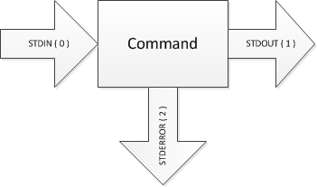

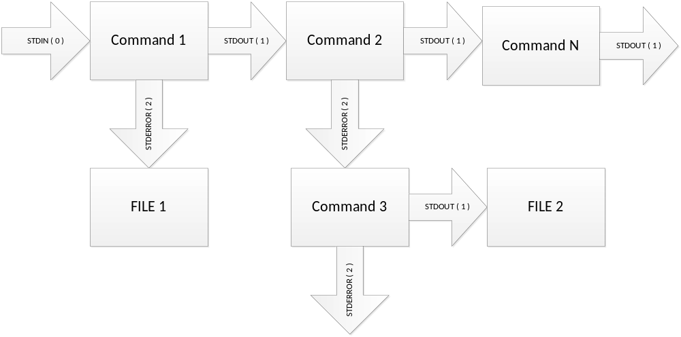
Ввод потока
$ sort <.bash_history

Вывод потока в файл
$ find /usr/share/doc -name ``*.txt'' >txt-docs

$ #Вывод stdout потока в файл
$ find /usr/share/doc -name ``*.txt'' 1>txt-docs

$ #Вывод stderror потока в файл
$ find /usr/share/doc -name ``*.txt'' 2>txt-docs
Добавление потока в файл
echo ‘Hello World’ > hello.txt
echo ‘from Belarus’ >> hello.txt

Конвейеры (Pipeline)

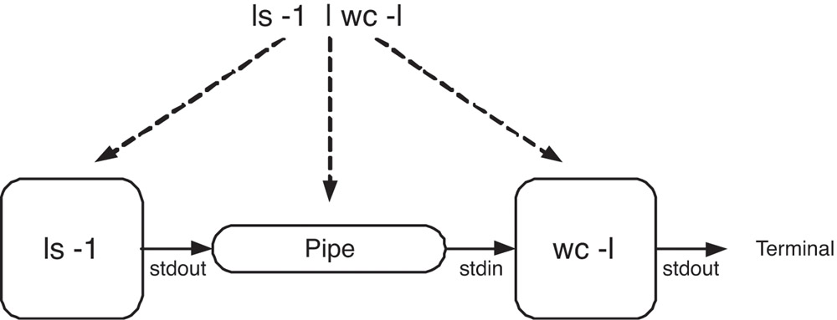

$ ls -1 | wc -l
$ man bash | grep bug
$ ps aux | grep [k]de | gawk '{ print $2}'

Работа с файлами устройств.
/dev/loop
/dev/cdrom
/dev/sda
/dev/random
/dev/zero
/dev/null
/dev/full
/proc

Команда побайтного копирования dd

Создание образа CD/DVD

$ dd if=/dev/cdrom of=backup.iso bs=65536
$ dd if=/dev/cdrom of=backup.iso bs=65536 conv=noerror
# mount –o loop backup.iso /mnt
$ ls /mnt

В Linux работа с образами дисков осуществляется через так называемые петлевые (loop) устройства. Образ привязывается к loop-устройству, после этого система может работать с этим устройством, как с обычным блочным.
Команда mount знакома с loop-устройствами, поэтому при простом монтировании достаточно указать параметр loop.

Создание и форматирование образа диска:
$ dd if=/dev/zero of=image.bin bs=1M count=100

$ mkfs.<FS> image.bin
# mount -o loop image.bin mnt/
$ cat > mnt/file.txt
# umount mnt
$ md5sum image.bin
$ tar -cvzf image.bin.tar.gz image.bin
$ rm image.bin
$ tar -xvf image.bin.tar.gz
$ md5sum image.bin

Другие команды:

$ echo "ERROR" > /dev/null
$ echo "8888888" > /dev/full
$ cat /proc/cpuinfo
$ cat /proc/_PID_/status

11.7 Шаблон bash скрипта

Создание bash скрипта pattern.sh:

#!/bin/sh

# Comments... Comments...

echo $0
echo $*
echo $1

exit 0

#chmod +x pattern.sh

Задание

- Написать скрипт для автоматического сбора информации о системе (как минимум IP, MAC, OS, hardware, software). Отчет поместить в файл secondname_hostIP.txt.

- Модифицировать скрипт, что бы он отправлял отчет о системе по SSH по заданному адресу (user@10.0.13.88:/home/user/)

